Глава 2. Производство и уровни качества
базовых масел

2.1 Характеристика базового масла
Современные смазочные материалы представляют собой сложные смеси парафиновых, нафтеновых и ароматических углеводородов и гетероатомных соединений. Наряду с основной функцией – смазыванием- смазочные масла выполняют дополнительные функции ( см. главу 1).
Товарные нефтяные масла готовят на основе базовых нефтяных масел – дистиллятных, остаточных или их смесей, а также синтетических и смешанных масел, в которые вводят присадки различного назначения или их композиции (пакеты присадок).
На протяжении многих лет улучшение качества смазочных масел различного назначения достигалось в основном за счет применения новых высокоэффективных присадок. В настоящее время наряду с этим важным направлением не менее актуальным и значимым стало улучшение качества базовых масел, прежде всего вязкостно-температурных свойств и испаряемости. Применение стабильной высокоиндексной базовой основы обеспечивает легкий запуск двигателей и механизмов и их надежную работу в широких диапазонах рабочих нагрузок и температур, лучшие смазывающие свойства, меньшую испаряемость, большую стойкость к термической и механической деструкции.
Улучшение качества базовых масел обеспечивает такое улучшение эксплуатационных характеристик, которое не достигается ни применением новых многофункциональных присадок, ни загущением масел высокополимерными добавками.
Наряду с обеспечением легкого низкотемпературного запуска двигателей и снижением пускового износа деталей базовые масла с улучшенными вязкостно-температурными свойствами обеспечивают надежную работу механизмов в широких диапазонах рабочих нагрузок и температур. За счет высокой вязкости в области высоких температур товарные масла на основе высокоиндексной базы обладают лучшими смазывающими свойствами, имеют меньшую испаряемость и значительно более стойки к термической и механической деструкции. Повышенная приемистость высокоиндексных базовых масел к различным композициям присадок (пакетов присадок) позволяет снизить их расход на производство товарных масел.
Производство и потребление таких масел в мировой практике быстро растет и дает значительные преимущества по сравнению с маслами, имеющими обычный индекс вязкости базы, т.е. 90-100.
Согласно стандарту АРI базовые масла распределяются на четыре группы в зависимости от их характеристик (табл. 2.1 и табл. 2.2).
Табл. 2.1 – Классификация API на базовые масла
Группа масел | Содержание, % масс. |  | Индекс вязкости
Группа масел | серы | насыщенных  соединений | Индекс вязкости
I | >0,03 и/или <90 |  | 80-120
II | ≤0,03 и/или ≥90 |  | 80-120
III | ≤0,03 и/или ≥90 |  | >120
IV | Все типы полиальфаолефинов
V | Все виды сырья, не включённые в группы I–IV

Табл. 2.2 – Физико-химические свойства базовых масел I–IV групп,
по классификации API
Наименование показателей | группы I–IV
Наименование показателей | I | II | III | IV
Вязкость при 100 °С, мм²/с | 4,0 | 4,0 | 4,1 | 3,9
Индекс вязкости | 96 | 98 | 127 | 123
Вязкость, мПа·с при:
– минус 25 °C | 1300-1700 | 1400 | 900 | 750
– минус 30 °С | 2500-3000 | 2600 | 1300 | 800
Температура застывания, °С | -12 | -12 | -15 | -70
Антиокислительная стабильность  по методу Chevron (время  поглощения 1 л кислорода), ч | 5-10 | 15-24 | 30-40 | 40
Летучесть по Noaсk, % | 30 | 28 | 14 | 13

Традиционные базовые масла группы I вырабатываются по действующим технологиям с применением процессов разделения сырья (перегонка, селективная очистка, сольвентная депарафинизация). В базовых маслах Группы I содержатся химические соединения различных классов, такие как ароматические соединения с одним и двумя кольцами, нафтены, героатомные соединении, например, с атомами серы, азота, кислорода, изопарафины, некоторые н-парафины. Индекс вязкости обычно находится на уровне 85-100, концентрация серы превышает 300 мг/кг, содержание насыщенных - меньше 90 %масс.
Базовые масла группы II отличаются от масел группы I пониженным содержанием ароматических и гетороатомных соединений, а концентрация серы должна быть ниже 300 ррm. Для снижения концентрации серы и ароматики требуется введение каталитического процесса. Это может быть гибридная технология, сочетающая сольвентные и каталитические процессы, либо полностью каталитический процесс. Конечным результатом являются базовые масла, состоящие в основном из нафтеновых, изопарафинов и н-парафинов.
Базовые масла группы III отличаются от масел группы II тем, что их индекс вязкости превышает 120. Для производства масел группы III требуется жесткий гидрокрекинг или изомеризация парафинов, чтобы обеспечить желаемое повышение индекса вязкости.
Группа IY по стандарту АРI отведена для полиальфаолефинов –синтетических масел с очень высоким индексом вязкости и не содержащих ароматических соединений, серы и азота.
Минеральная базовая основа для производства смазочных масел по принятой компанией Chevron классификации подразделяется на:
- обычную основу ИВ 95-110
- высокоиндексную ИВ 110-130
- супериндексную ИВ выше 130
Обычную основу получают непосредственно в процессах экстракции или комбинированием гидрооблагораживания с экстракцией с последующей депарафинизацией (растворителем или гидродепарафинизацией). Выход рафината и значения индекса вязкости определяются исходным составом перерабатываемой нефти. Если нет высокоиндексных углеводородов в нефти, то их не будет и в базовом масле.
Высокоиндексную основу – изокрекингом вакуумных дистиллятов с последующей депарафиизацией или сочетанием гидрооблагораживания и экстракции. Улучшенные высокотемпературные характеристики базовых масел могут быть достигнуты путем соответствующей депарафинизации, так как н-парафины либо расщепляются натоплива, либо изомеризуются. При этом происходит направленное улучшение свойств масел от Группы I к маслам Групп II и III.
Супериндексную основу – получают с дополнительным применением нового процесса изодепарафинизации, обеспечивающего более высокие значения индекса вязкости, чем депарафинизация растворителем или гидрокаталитическая депарафинизация. Процесс изодепарафинизации позволяет получить минеральную основу с индексом вязкости 130-150.
Одной из основных характеристик, в значительной степени позволяяющих повысить качество базовых компонентов, получаемых процессами экстракции, является фракционный состав масляных дистиллятов. Новые вакуумные колонны для перегонки мазута обеспечивают получение масляных дистиллятов узкого фракционного состава и гудрона глубокого отбора. Компоненты базовых масел, получаемые из узких фракций, имеют более высокий уровень вязкости и температуру вспышки, меньшую испаряемость по сравнению с масляными фракциями широкого интервала кипения.
При работе с узкими фракциями значительно повышается эффективность производства, а именно:
- повышается отбор рафинатов в процессе селективной очистки;
- снижается энергопотребление в процессе селективной очистки;
- снижается содержание масел в гачах депарафинизации;
- снижается кратность растворителя к сырью для получения масел заданной глубины очистки;
- повышается уровень качества базовых масел (испаряемость, содержание серы, цвет, коксуемость).
Для обеспечения требований к качеству товарных масел современного и перспективного ассортимента, соответствующего требованиям на мировом рынке, необходимо увеличить вязкость остаточного компонента.
С учетом разницы в вязкости при компаундировании базовых компонентов сокращается спрос на деасфальтизат приблизительно в 1,5 раза, давая значительную прибыль и сокращая эксплуатационные расходы на установках селективной очистки и депарафинизации.
В зарубежной практике наряду с процессами экстракции высокоиндексных масел (рис.2.1) все более широкое применение в производстве базовой основы имеют процессы гидрооблагораживания (в сочетании с экстракционными), гидрокрекинга и изомеризации с достижением значений индекса вязкости базовых масел (ИВ) -130-150. Один из вариантов схемы приведен на рис. 2.2.
Сравнение основных свойств компонентов базовых масел, полученных по различным технологиям приведено в табл. 2.3.
Табл. 2.3 – Сравнение основных свойств компонентов базовых масел,.
Наименование параметра | Технология
Наименование параметра | гидрокаталитическая | традиционная
Индекс вязкости | 120-145 | 90-105
Содержание серы, % мас. | не более 0,03 | 0,3-0,7
Концентрация насыщенных углеводородов, % мас. | 95-99 | не более 70
Термоокислительная стабильность | высокая | низкая

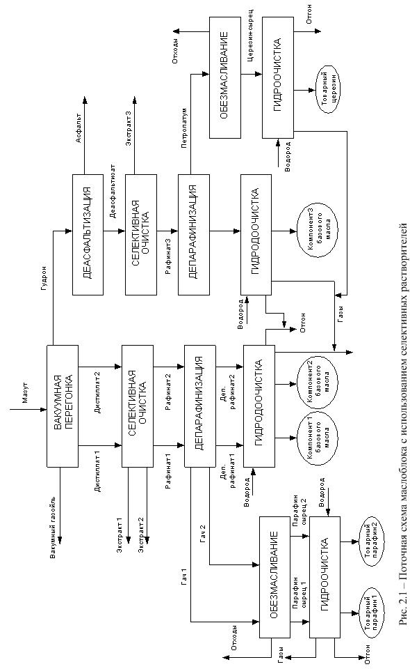

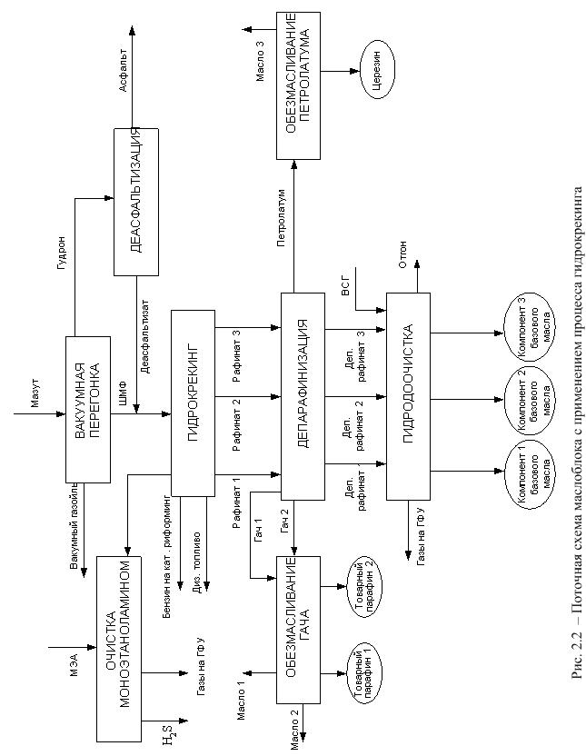

2.2 Коллоидная химия базовых масел
Базовые нефтяные масла представляют собой сложные смеси углеводородов и неуглеводородных (гетероатомных) компонентов. В их состав входят парафиновые, нафтеновые, нафтено-ароматические и другие углеводороды, которые в результате стерического различия не полностью взаиморастворимы. В зависимости от качества перерабатываемой нефти, способа получения масла и его назначения соотношение между указанными углеводородами в конечном продукте существенно меняется.
Интенсивность и характер образования сложных структур в маслах во многом зависят от группового химического состава масел и температуры. Наиболее отчетливо эта зависимость проявляется при отрицательных температурах. Всесторонние исследования, проведенны М.П. Воларовичем, К.С. Рамайя, Г.И. Фуксом и др., показали, что с понижением температуры подвижность молекул углеводородов по мере упрочнения связей между ними уменьшается. Потеря подвижности масла возможна вследствие загустения (стеклования) или застудневания (кристаллизации и структурообразования). Последний процесс связан с увеличением концентрации дисперсной фазы в системе по мере ее охлаждения и формирования связнодисперсной системы по всему объему из кристаллизующихся твердых углеводородов.
Застудневание характерно преимущественно для парафиновых углеводородов, загустевание – для нафтеновых и ароматических. С физической точки зрения увеличение вязкости и потеря подвижности масел при низких температурах происходит вследствие превращения ассоциативных формирований из динамических в статические с анизотропной структурой при загустевании и изотропной – при застудневании.
По Г.М. Панченкову смеси масел делятся по изотермам вязкости на четыре основных класса: идеальные, с ассоциированным компонентом, рациональные (сингулярные), иррациональные. Под идеальными понимают жидкие смеси, в которых потенциальная энергия молекул не изменяется при замене одного компонента другим. Поведение смазочных масел существенно отличается от идеальных смесей. Расчеты, в частности, показывают, что сопротивление течению масел (вязкость) при сравнительно умеренной температуре (до 100°С) складывается из двух составляющих: молекулярной и ассоциативной. Первая составляющая определяется перемещением свободных молекул, вторая формируется вследствие разрыва связей в ассоциатах.
С повышение температуры интенсивность межмолекулярных взаимодействий в смазочных маслах ослабевает, при очень высоких скоростях сдвига минеральные масла можно рассматривать как вязко-упругие жидкости. Как показали результаты исследований, их вязкость связана с групповым химическим составом и структурой молекул.
Это позволяет в определенном диапазоне температур прогнозировать их поведение, исходя из классической теории Я.И. Френкеля.
Ассоциативные формирования сохраняются в маслах и при положительных температурах. Так, на прямых зависимости вязкости η, определенной при невысокой скорости сдвига, от температуры t, построенных в координатах lg η – 1/t для различных масел, в диапазоне 40-90°С наблюдается точка перегиба, которая соответствует температуре структурных превращений и связана с разрушением сверхмицеллярной (надмицеллярной) структуры. Указанные структуры образуются в масле при относительно слабых механически нарушаемых межмолекулярных и межмицеллярных взаимодействиях. Сверхмицеллярной структуре соответствует второй минимум на кривой зависимости энергии взаимодействия от расстояния между частицами, описывающей процесс быстрой коагуляции.
Таким образом, в процессе нагрева масел происходит смена структурных состояний: связнодисперсная система – свободнодисперсная система – молекулярный раствор.
Выводы:
1) Высокий индекс вязкости базовой основы повышают гидродинамические характеристики масла в холодном состоянии, лучшую смазывающую способность и легкий запуск двигателя.
2) Высокая термоокислительная стабильность базового масла позволяет продлить срок службы смазочных масел и снизить отложение осадков в двигателе и выделение вредных выбросов в окружающую среду.

ВОПРОСЫ ДЛЯ САМОПРОВЕРКИ

По теме «ПРОИЗВОДСТВО И УРОВНИ КАЧЕСТВА
БАЗОВЫХ МАСЕЛ»
1) Определите термины «базовые» и «товарные» масла.
2) Дайте характеристику химического состава базовых масел, полученных по традиционной технологии, и с применением гидрогенизационных процессов.
3) Обоснуйте тенденции развития производства смазочных масел с внедрением в схему маслоблока гидрогенизационных процессов.
4) Почему химический состав сырья для производства масел характеризуют групповым составом?
5) Назовите ценные (высокоиндексные) компоненты базовых масел.
6) В чём принципиальное отличие технологий производства базовых масел I–IV групп по стандарту API?
7) Обоснуйте необходимость применения высококачественной базовой основы в связи с совершенствованием конструкций двигателей и механизмов.
8) Дайте характеристику междумолекулярных сил взаимодействия при очистке и разделении нефтяного сырья избирательными растворителями.
9) Химизм гидрогенизационных процессов (гидроочистки, гидрокрекинга, гидроизодепарафинизации) и характеристика продуктов с точки зрения эксплуатационных характеристик.
10) Значение и перспективы внедрения гидрогенизационных процессов в схему маслоблока.

